Муниципальное бюджетное дошкольное образовательное учреждение
Центр развития ребенка – детский сад №5

Консультация для родителей
« Отдых на море с ребенком»
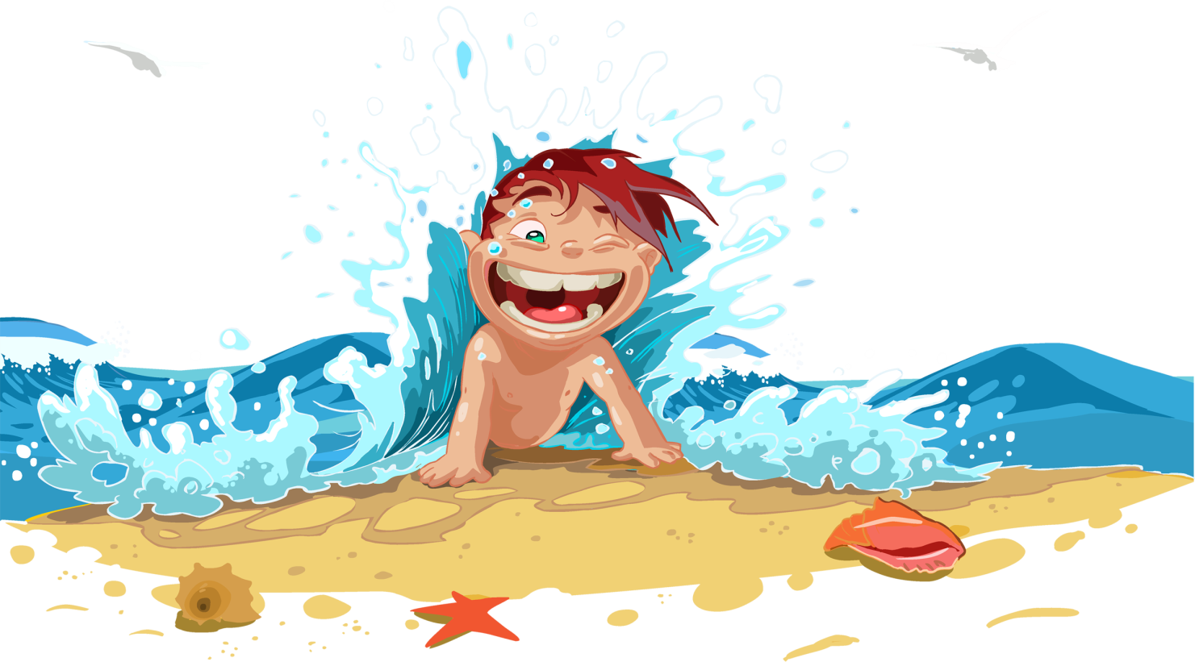

Подготовила
Воспитатель ВКК
Горелова Юлия Николаевна

Вас охватывает радостное и трепетное чувство - впереди отпуск, море, солнце. Вы впервые отправляетесь отдыхать вместе со своим малышом. Как сделать так, чтобы для ребенка отдых на море был интересным, увлекательным, познавательным, а для вас приятным отдыхом.

Помните! морской воздух способен творить чудеса. Кожные болезни, легочные, сердечно-сосудистые заболевания - все они отступают под воздействием солнца и моря.
Морской воздух практически в любое время года насыщен микроскопическими каплями воды, кислородом и озоном. Распадаясь на атомы, молекула кислорода совершает превращения и в это время способна убить всех микробов, которые находятся рядом с ней. Поэтому воздух, насыщенный озоном, очень чистый и не содержит микробов. Кроме этого, в морском воздухе много полезных солей и йод. Дышать морским воздухом полезно в первую очередь людям с заболеваниями легких. Даже если ваш ребенок просто часто простывает ему, обязательно поможет морской воздух.

Подготовка к поездке

Прежде всего, начните с подготовки ребенка к путешествию. Дайте ему немного знаний о море. Деткам важна наглядность, поэтому дополните свой рассказ картинкой, мультфильмом или фильмом (в зависимости от возраста). Сюжет должен быть непродолжительным и главный акцент в нем на море и воде. Рассказывайте ребенку только приятные, добрые истории, которые вызывают интерес и любопытство, а не тревогу.

Если малыш говорит, что боится моря, выясните, что же все-таки волнует его. Утешьте малыша, но не фразой: «Не бойся, это не страшно» и т.д. Ребенок живет эмоциями и чувствами. Для него важнее всего на свете ощущать, что мама и папа будут с ним рядом и в нужный момент защитят его.
После того как вы познакомили ребенка с морем, время собирать вещи. Маленький человечек наблюдает, как вы пакуете чемоданы, он тоже хочет участвовать в сборах. Попросите его подавать вам некоторые вещи, а также помогите ребенку собрать свой маленький рюкзачок, который он понесет сам и в который он может положить свою любимую игрушку, кружечку, салфетку или бутылочку, панаму от солнца, фонарик. Объясните малышу, для чего ему понадобятся эти вещи, а на отдыхе и в дороге, давайте ему пользоваться ими. В дальнейшем такие сборы будут приятным семейным ритуалом.
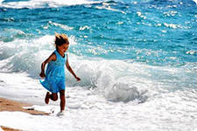
Чтобы занять малыша на отдыхе, подберите для поездки соответствующие игрушки. Ребенку много не нужно. Берите только то, что понадобится на берегу и у воды: набор для игры с водой, песком, игрушки для коллективных игр - мяч, летающая тарелка, бумеранг, летающий змей (на выбор и в зависимости от возраста). И, конечно же, то, что для ребенка дорого, что доставляет ему радость, успокаивает - любимая игрушка, книга.
Во время отдыха на море не исключены развлечения на детских аттракционах (качели, карусели, которые не только доставляют детям удовольствия, а также способствуют укреплению вестибулярного аппарата.
Как и взрослому, ребенку важно заниматься продуктивной деятельностью, когда видны результаты собственного труда. Это работа ручками, самостоятельная деятельность с природным материалом (водой, ракушками, песком). Вчера ребенок построил маленький замок из песка, а сегодня - уже несколько замков, соединенных мостами. Он радуется сам. Родители счастливы и восхищаются его конструкторскими способностями.

Вода - благодать, и вместе с тем, если с ней неразумно обходиться - опасность. Ребенок стремится к морю. Позвольте ему удовлетворить это желание. Подстрахуйте, будьте рядом, но не сдерживайте постоянными окликами: «туда нельзя, это нельзя, не делай это». Когда ребенок в воде будьте вместе с ним, пусть он наслаждается своими новыми ощущениями и знакомством с морем.
Если ребенок боится или не хочет подходить к воде, не настаивайте. Придет время и он полюбит воду, а пока малыш может плескаться в надувном бассейне под зонтиком.
На море интересно все. Ребенок может задавать тысячу вопросов, ведь в мире для него столько нового, интересного и незнакомого, а может и не задавать их вовсе. Если спрашивает, не торопитесь сразу же давать ответ, узнайте у крохи, что ему уже известно о предмете интереса, что и как он думает. Спросите, на что это похоже, где он это видел.
Рассуждайте вместе. Не давайте малышу энциклопедическими знаниями, ваш авторитет для ребенка бесспорен, помогите ему самому найти ответы, будь-то в книге или в энциклопедии или где-нибудь еще, предложите свою помощь, но не делайте за ребенка. Ребенку очень важно и радостно делать открытия, познавать, достигать самостоятельно, так он легко запоминает и приобретает уверенность в своих силах.
Главное - занять мозг ребенка исследованиями окружающего мира, руки - деятельностью, эмоции - общением со взрослыми и сверстниками. Радуйтесь вместе с ним его открытиям и находкам. И пусть ваш отдых пройдет в приятных впечатлениях, положительных эмоциях, невероятных открытиях, а все это и есть ключ к здоровому развитию и отдыху вашего ребенка и вас.

